**实验二：计算面积周长**（方法与作用域）

1．使用方法编写求圆面积和周长的程序，运行界面如图2-1所示，运行时提示输入圆半径，然后输出计算结果。

***提示：部分代码参考如下。***

**import** java.util.Scanner;

**public** **class** … {

**static** **double** calcArea(**double** r){

**return** …

}

**…**

}

**public** **static** **void** main(String args[]){

**double** radius,area,girth;

Scanner scan=**new** Scanner(System.*in*);

System.*out*.println("请输入圆的半径：");

radius=scan.nextDouble();

area=*…*

*…*

System.*out*.printf("半径为%.2f的圆的面积：%.2f\n",radius,area);

}

}

2．使用方法编写求矩形面积和周长的程序，运行界面如图2-2所示，运行时提示输入矩形的长度和宽度，然后输出计算结果。

***提示：部分代码参考如下。***

**import** java.util.Scanner;

**public** **class** Rectangle {

**static** **double** calcArea(**double** len,**double** wid){

**return**…

}

**…**

}

**public** **static** **void** main(String args[]){

**double** length,width,area,girth;

Scanner scan=**new** Scanner(System.*in*);

System.*out*.println("请输入矩形的长度：");

length=scan.nextDouble();

…

area=*calcArea*(length,width);

…

System.*out*.printf("长%.2f，宽%.2f的矩形的面积：%.2f\n",…);

…

}

}

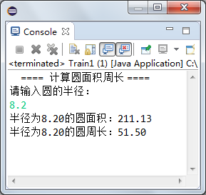 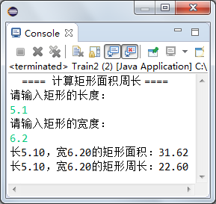

图2-1 圆的面积与周长运行界面 图2-2 矩形的面积与周长运行界面